“铸牢中华民族共同体意识 共筑中国梦边疆情”主题班会总结
遥感2301、测量2301、测量2302、建工2405：
一、班会背景
为深入贯彻落实党和国家关于民族团结教育的方针政策，培养学生对中华民族的认同感、归属感，增强民族凝聚力，在 “三月三” 这一具有浓郁民族特色的节日来临之际，遥感2301、测量2301、测量2302、建工2405开展了以 “铸牢中华民族共同体意识 共筑中国梦边疆情” 为主题的班会活动，通过对广西三月三民族文化的介绍，让同学们感受中华民族文化的博大精深，促进各民族同学之间的交流与融合。
二、班会目的
让同学们深入了解广西三月三这一传统节日所蕴含的丰富民族文化内涵，包括壮族、瑶族、侗族等多民族的特色习俗，增进对中华民族多元一体格局的认识。
通过互动交流、文化展示等环节，培养同学们尊重不同民族文化的意识，树立民族团结的观念，铸牢中华民族共同体意识。
激发同学们对边疆地区文化的兴趣，增强同学们对伟大祖国的热爱之情，助力共筑中国梦。
三、班会时间与地点
2025年3月23日-2025年3月28日
四、班会过程
开场引入
主持人简要介绍了本次班会的主题和目的，强调了民族团结对于实现中国梦的重要意义，以及广西三月三作为展示民族文化窗口的独特价值。
文化讲解
邀请了对民族文化有深入研究的少数民族学生进行广西三月三民族文化的讲解。从节日起源说起，讲述了壮族歌仙刘三姐的传说，以及人们为了纪念她，在每年三月三举行盛大歌圩的由来。接着详细介绍了三月三丰富多彩的习俗，如抛绣球，五彩绣球不仅是精美的手工艺品，更是青年男女传情达意的媒介；碰彩蛋，寓意着吉祥如意，人们将彩蛋相互碰撞，看谁的更坚硬，便预示着谁在新的一年更有好运。还介绍了不同民族在三月三的特色活动，瑶族的 “盘王节” 祭祀仪式庄重肃穆，人们缅怀祖先，祈求风调雨顺；侗族的多耶舞欢快热烈，众人手拉手围成圈，边唱边跳，展现出团结友爱的精神风貌。在讲解过程中，通过大量精美的图片和生动的视频，让同学们仿佛身临其境，直观地感受到了民族文化的魅力。
总结发言
辅导员对本次班会进行总结发言，充分肯定了同学们在班会中的积极表现，强调了广西三月三民族文化所体现的中华民族团结一心、积极向上的精神内涵。鼓励同学们将在班会中学到的知识和树立的观念运用到实际生活中，从自身做起，从点滴小事做起，积极维护民族团结，为实现中华民族伟大复兴的中国梦贡献自己的力量。
五、班会效果
知识掌握
通过文化讲解、知识问答等环节，同学们对广西三月三民族文化有了全面而深入的了解，不仅知道了节日的习俗和活动形式，还深入了解了其背后蕴含的历史文化和民族精神。在知识问答环节中，大部分同学都能准确回答问题，对民族文化的掌握程度有了显著提高。
意识增强
通过讨论分享和总结发言，同学们深刻认识到了中华民族共同体意识的重要性，明确了自己在维护民族团结方面的责任和义务。在日常生活中，同学们表示将更加尊重不同民族的文化和习俗，积极促进各民族同学之间的交流与融合，以实际行动践行中华民族共同体意识。
班级凝聚力提升
本次班会为同学们提供了一个相互交流、共同参与的平台，增进了各民族同学之间的了解和友谊。在互动体验和讨论分享环节中，同学们相互协作、共同进步，班级凝聚力得到了显著提升。大家感受到了班级大家庭的温暖，更加珍惜彼此之间的同学情谊。
六、总结与展望
本次以广西三月三民族文化介绍为核心的 “铸牢中华民族共同体意识 共筑中国梦边疆情” 主题班会取得了圆满成功。通过一系列精心设计的环节，同学们深入了解了民族文化，增强了中华民族共同体意识，促进了民族团结。在今后的教育教学工作中，我们将继续开展此类活动，不断丰富活动形式和内容，让中华民族优秀传统文化在同学们心中生根发芽，茁壮成长。同时，我们也将持续引导同学们将中华民族共同体意识融入到日常生活和学习中，为实现中华民族伟大复兴的中国梦汇聚强大力量。
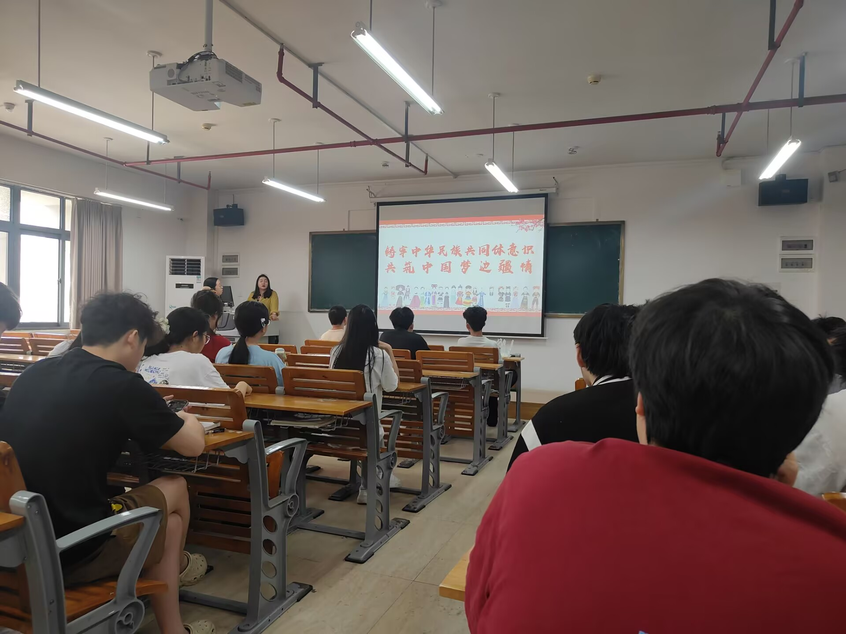

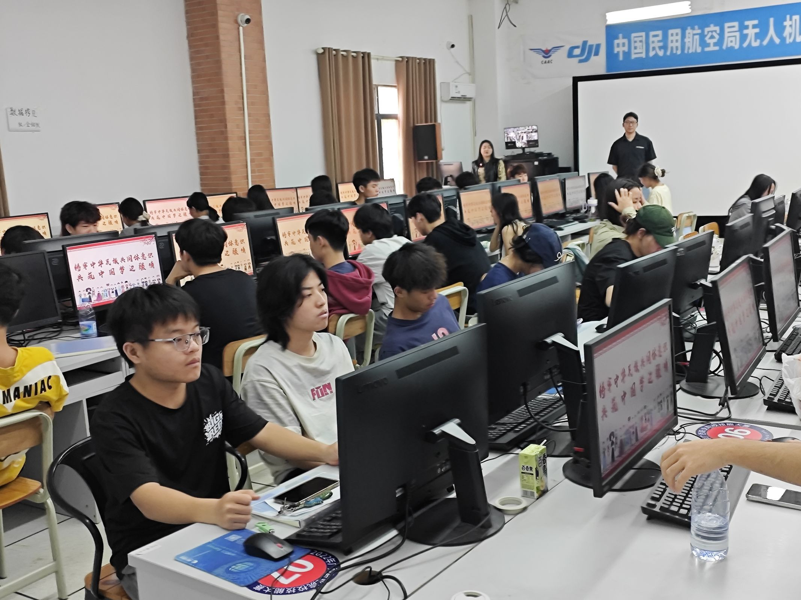
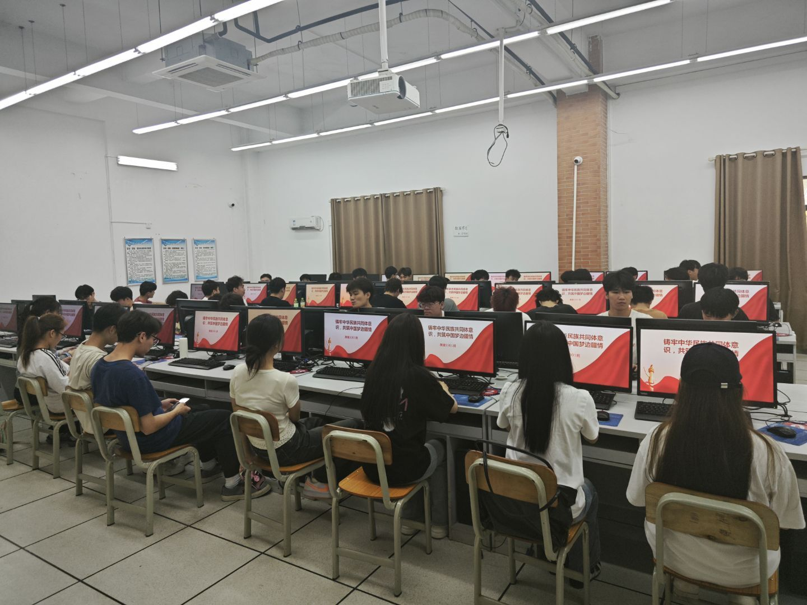
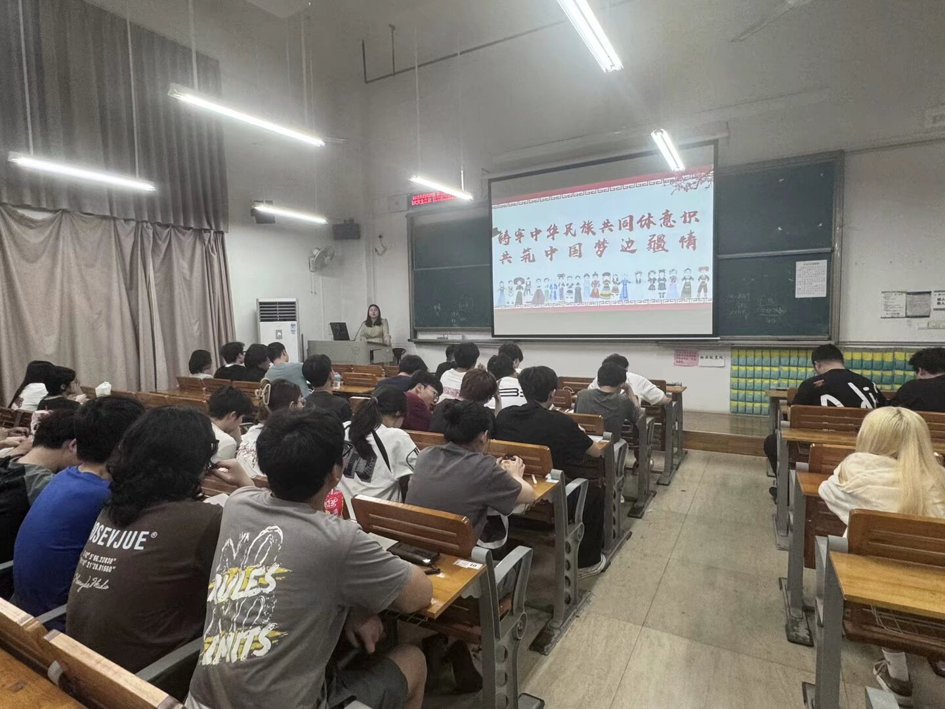

遥感2302班：
2025年3月27日，遥感2302班顺利召开了“南疆红色记忆”主题班会。本次班会围绕“铸牢中华民族共同体意识，共筑中国梦边疆情”主题，以广西龙州县为切入点，通过讲述其守边固边兴边的历史与现实，以及铸牢中华民族共同体意识示范区建设的生动故事，引导同学们深刻理解民族团结的重要意义，并广泛宣传民族区域自治法、铸牢民族共同体意识条例等法律法规。
班会伊始，通过多媒体展示，同学们对龙州县的地理位置、历史文化及民族构成有了初步了解。龙州县作为广西边境的重要地区，其守边固边兴边的历史源远流长。从古代的边关要塞到近现代的抗战前沿，龙州人民始终坚守边疆，为国家的安全和稳定作出了巨大贡献。在新时代，龙州县不仅加强了边境基础设施建设，完善了边境管控体系，还积极推动边境地区的经济发展，通过发展特色农业、边境贸易等产业，提高了当地居民的生活水平，促进了民族团结和社会和谐。
在讲述龙州县的生动故事中，重点聚焦于革命烈士李明瑞的家书。这封家书不仅是李明瑞对家人的思念，更是他对革命事业的坚定信念的体现。通过讲述李明瑞的故事，同学们深刻感受到了革命先烈为了国家和民族的利益不惜牺牲个人生命的伟大精神，也更加明白了今天幸福生活的来之不易。同学们纷纷表示，要以革命先烈为榜样，努力学习，为实现中华民族伟大复兴的中国梦贡献自己的力量。
在班会过程中，同学们还通过小组讨论、知识问答等形式，进一步加深了对民族团结和边疆治理相关知识的理解。小组讨论中，同学们围绕“如何理解龙州县守边固边兴边的重要意义”“如何在日常生活中践行中华民族共同体意识”等主题展开热烈讨论，积极发表自己的见解，相互交流思想。知识问答环节则有效地普及了民族区域自治法、铸牢民族共同体意识条例等法律法规的相关知识，增强了同学们的法律意识。
本次班会取得了良好的效果。同学们不仅对广西龙州县守边固边兴边的历史与现实有了更深刻的认识，也更加理解了铸牢中华民族共同体意识的重要性。同学们纷纷表示，要以革命先烈为榜样，努力学习，为实现中华民族伟大复兴的中国梦贡献自己的力量。同时，同学们也更加深刻地认识到民族团结是国家繁荣稳定的重要基石，今后将更加注重与不同民族同学的交流与合作，共同营造团结友爱的班级氛围。
通过本次班会，遥感2302班的同学们在思想上受到了深刻的教育和启发。在今后的学习和生活中，班级将继续开展类似的宣传教育活动，进一步巩固同学们的中华民族共同体意识，引导同学们积极践行社会主义核心价值观，努力成为有理想、有道德、有文化、有纪律的新时代青年。让我们携手共进，铸牢中华民族共同体意识，共筑中国梦边疆情！
